Муниципальное бюджетное дошкольное образовательное учреждение детский сад «Русь» Смоленского района Смоленской области

**Консультация для родителей:**

**«ПРОФИЛАКТИКА КИШЕЧНЫХ ИНФЕКЦИЙ»**



Воспитатель:

Марченкова И.В.

д. Кощино

апрель, 2024г.

**«ПРОФИЛАКТИКА КИШЕЧНЫХ ИНФЕКЦИЙ»**

Острые кишечные инфекции (ОКИ) – группа инфекционных заболеваний, сопровождающихся нарушением моторики желудочно-кишечного тракта с развитием диареи, интоксикации, а в ряде случаев - обезвоживанием. К группе острых кишечных инфекционных заболеваний относятся бактериальные (гастроэнтерит, дизентерия, сальмонеллез и др.) и вирусные (норовирусная, ротавирусная, энтеровирусная и др.) кишечные инфекции.

        Источником инфекции является больной острой или скрытой формой заболевания человек.

*Восприимчивость к острым кишечным инфекциям.*

Риск заражения зависит от дозы попавшего в организм возбудителя, его вирулентности, а также от состояния здоровья желудочно-кишечного тракта и всей иммунной системы организма человека.

Наиболее восприимчивыми к ОКИ являются дети раннего возраста, недоношенные, а также находящиеся на искусственном вскармливании. Иммунитет после ОКИ  нестойкий, продолжительностью от 3 - 4 месяцев до 1 года, в связи с чем высока возможность повторных заболеваний.

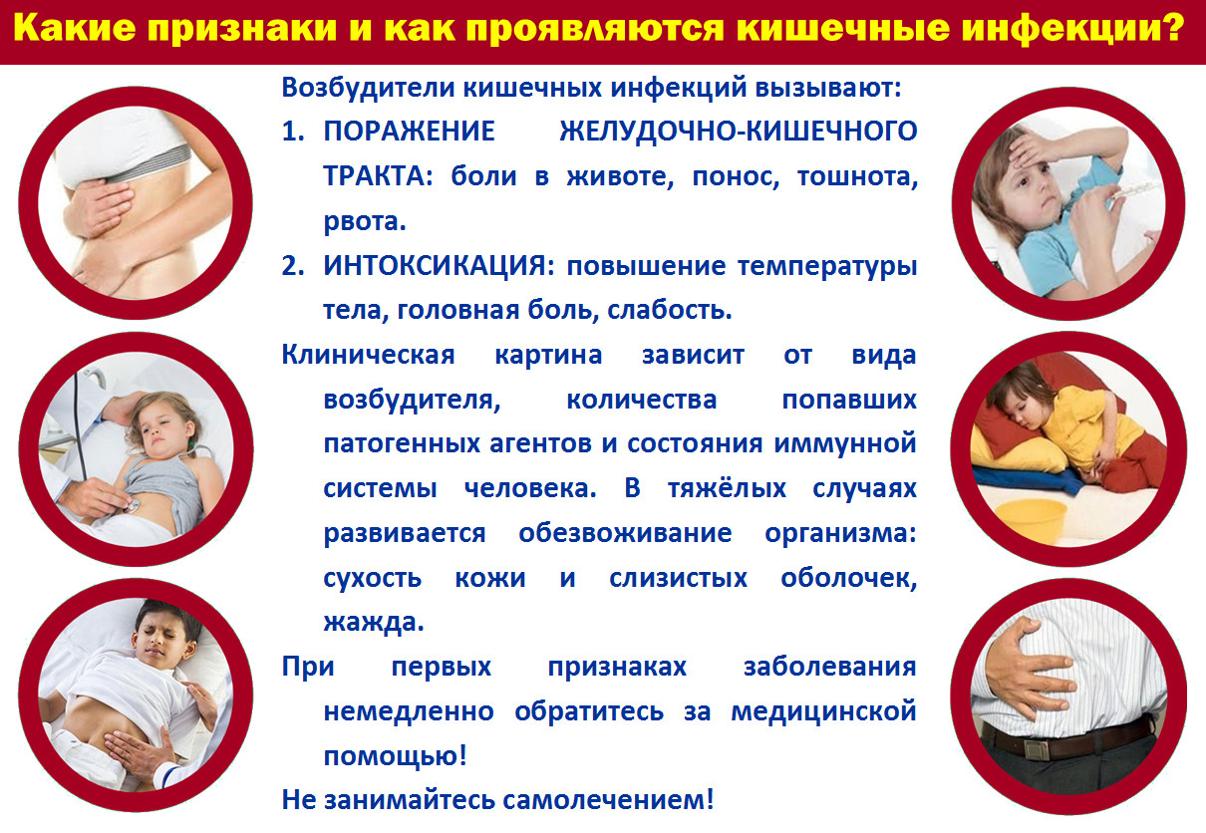Болезнь проявляется не сразу, а после скрытого (инкубационного) периода. При разных кишечных инфекциях он различен: от нескольких часов до 1,5 дней при пищевых токсикоинфекциях (отравлениях); от 2 до 7 дней при дизентерии.

*Общими клиническими проявлениями для всех видов кишечных инфекционных заболеваний являются:*

* слабость, отсутствие аппетита;
* повышение температуры тела (иногда до высоких цифр);
* расстройство пищеварения (тошнота, рвота, понос);
* острые боли в животе, вздутие живота, урчание.

Могут проявляться все эти признаки одновременно или только некоторые из них. Заражение кишечными инфекциями происходит чаще всего через рот. Возможен аэрозольный механизм передачи инфекции. Человек заражается при употреблении продуктов, обсемененных возбудителями кишечных инфекций, недоброкачественной воды, через предметы обихода при контакте с больным.

Эпидемическим вспышкам ОКИ свойственна сезонность. Для бактериальных возбудителей это период с мая по сентябрь, поскольку наиболее «комфортно» бактерии себя чувствуют в теплой среде. В жаркую погоду микроорганизмы быстро обсеменяют фрукты, овощи, активно размножаются в продуктах питания. Особую опасность представляют скоропортящиеся кисломолочные, мясные продукты, плодово-ягодные напитки. В теплое время года повышается опасность водного заражения при купании в открытых водоемах — из-за сброса хозяйственных вод, а также из-за недостаточного благоустройства пляжей общественными туалетами.

Осенью, вместе с похолоданием, на смену бактериям приходят вирусы. Особую активность проявляет ротавирус, из-за которого нередко закрывают на карантин детские дошкольные учреждения.

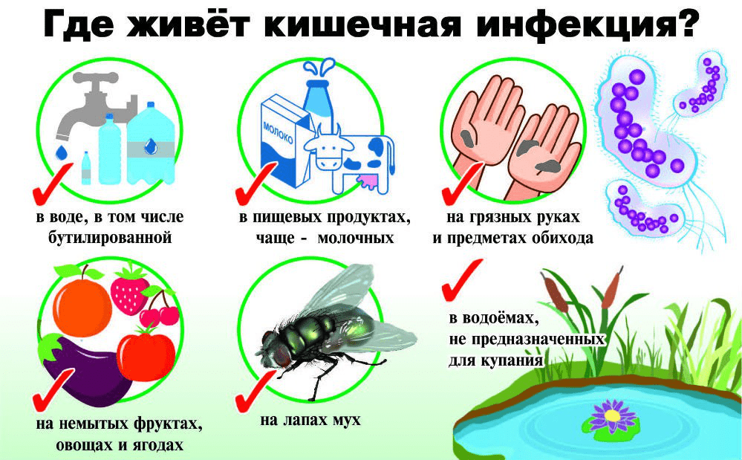

*Основными мерами профилактики острых кишечных инфекций являются:*

1. Соблюдение правил личной гигиены – частое мытье рук с мылом, использование дезинфицирующих салфеток на улице и транспорте.

2. Употребление в пищу доброкачественных продуктов, приобретенных в торговых предприятиях и питьевой воды гарантированного качества.

3. Соблюдение условий хранения, сроков хранения и реализации скоропортящихся продуктов.

4. Соблюдение правил мытья овощей и фруктов, технологии приготовления блюд, особенно употребляемых без термической обработки.

5. Если в доме есть больной, его необходимо изолировать от остальных: выделить отдельную посуду, горшок (для ребенка). Все предметы больного, а также места общего пользования, дверные ручки, игрушки необходимо подвергать дезинфекции, включая использование метода кипячения.

6. В случае заболевания острой кишечной инфекцией ребенка, посещающего детский сад,  или взрослого, работающего в ДДУ, на пищевом предприятии, на предприятии торговли пищевыми продуктами, на предприятии, связанном с обслуживанием водопроводных сетей, в медицинской организации – необходимо обратиться за медицинской помощью для предотвращения заноса и распространения инфекции.

7. Использование вакцинации против бактериальной дизентерии и ротавирусной инфекции.

8. Профилактическое обследование декретированных контингентов населения при устройстве на работу на носительство возбудителей ОКИ.

        При появлении любых признаков кишечных заболеваний немедленно обращайтесь к врачу.

       Надеемся, что наши советы помогут Вам и Вашему ребенку избежать встречи с кишечными инфекциями.

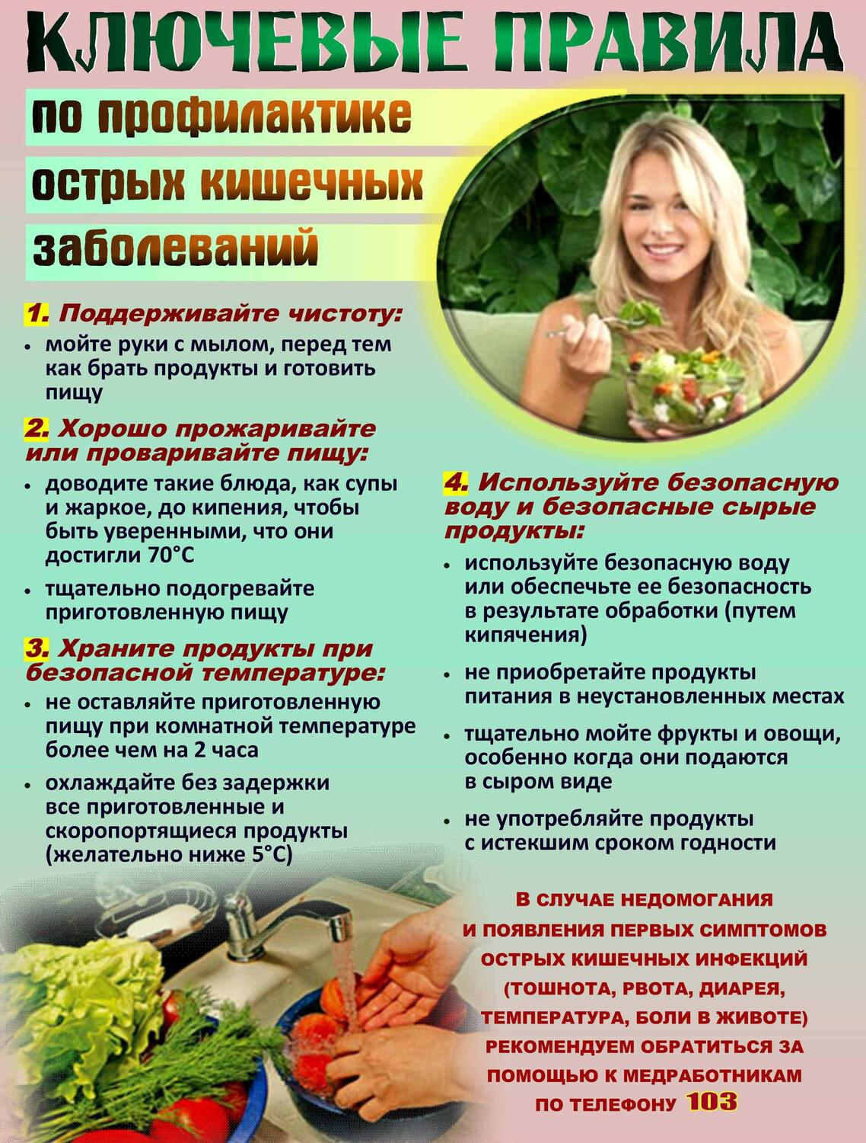

       Надеемся, что наши советы помогут Вам и Вашему ребенку избежать встречи с кишечными инфекциями.